



COVER OF PROJECT PLAN REPORT

Project Planning paper

**2022**

织诚iteam设计团队网站

**需求文档**



第二版

2022/5/14

**目录**

1. 网站概述 1

1.1网站名称 1

1.2网站主题 1

1.3网站目标 1

1.4网站用户 1

1.5网站风格 2

1.6网站搜索关键字 1

2. 网站导航 1

3. 首页栏目 2

3.1栏目名称及排序 2

3.2栏目内容描述 2

4. 分页内容 2

5. BANNER要求 2

5.1Banner数量： 2

5.2Banner的主题及排序 3

6. 网站的功能 3

7. 网站结构图 3

7.1网站树形结构图 3

7.2网页的数量 4

8. 其他 4

1. **网站概述**  
   **1.1网站名称：**

织诚iteam设计团队网站。  
**1.2网站主题：**

本团队网站的主页以极简风为主。再配以团队合照，和相关工作内容的banner图，显示出团队成员的各种工作能力，以备用户选择,同时也彰显团队成员的实力。整体简洁的页面，拋弃了冗长而繁琐的介绍，让用户一目了然，及时获取到自己想到了解的信息。  
**1.3网站目标：**

通过本网页展示团队形象，体现团队能力，获得更多的目标客户。  
**1.4网站用户**：

未来工作甲方，老师，同学们，HR。  
**1.5网站风格：**

清新，简约。

**1.4网站关键词**：

织诚、织诚ITEAM团队、湖南工程职业技术学院、团队网站、挚诚、网站项目、赤诚、织诚ITeam、团队网站、智诚、湖南工程、织城团队。

**二、网站导航**

**2.1导航层级：**

一层。

**2.2导航名称：**

首页、团队介绍、团队作品、联系我们。

**2.3导航排序：**

横向排列，首页排第一，团队介绍排第二，团队作品排第三，联系我们排第四。

**三、首页栏目**

**3.1栏目名称及排序：**

团队介绍、团队作品、联系我们。

**3.2栏目内容：**

①团队介绍栏目内容有：

团队简介、成员照片、More的按钮

②团队作品栏目内容有：

团队成员的专业作品，比如摄影、UI设计、品牌形象设计、网页设计四个专业的优秀作品；

③联系我们栏目内容有：

团队的联系方式。

**4.分页内容：**

**4.1 分页内容的描述:**

1.团队介绍的“more”按钮设置跳转到团队介绍栏目的具体扩展信息。

2.主要为四类作品展示分页：

①摄影作品

②UI设计作品

③品牌形象设计作品

④网页设计作品

3.每个小组成员的照片点击则跳转到组员个人网站，共计5张分页。

2.目标：向网站用户展示小组成员的优秀作品，展示团队设计创新能力、团队风采、加强客户信赖感。

3.形式：每种作品展示每人一张，统一尺寸，附上对应的设计构思及相关文案。

4.数量：总计10张。

**5.BANNER要求：**

**5.1 BANNER的数量：**

共计3张Banner图。

**5.2 BANNER的主题与排序：**

3张首页展示团队风采风貌的集体创意照片。

**六、网站功能**

**6.1网站功能描述：**

（1）用户将页面滑到底部时，右侧会出现回到顶部的按钮。

（2）Banner：用户未点击时图片会进行轮播，用户点击时可以按顺序切换图片。

（3）团队作品栏目：鼠标经过作品有响应效果。

（4）团队介绍栏目：当鼠标经过某个团队成员的照片时，出现响应效果。

**七、网站结构图**

**7.1网站树型结构图：**

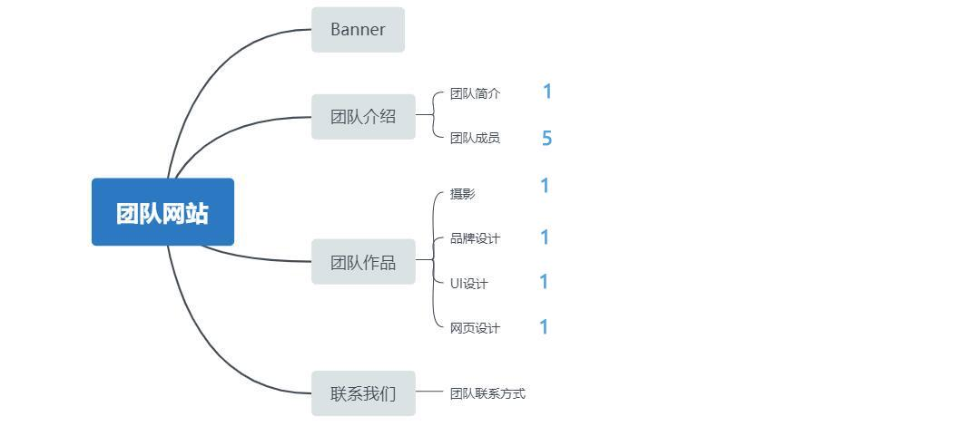

**总计11页**

**八、其他**

**8.1完成期限：**

完稿后，团队网站须两周完成。